FUNCTION LIST ỨNG DỤNG QUẢN LÝ CHƯƠNG TRÌNH ĐÀO TẠO

Các chức năng:

1. CRUD chương trình đào tạo
   1. Tên chương trình: → văn bản
   2. trình độ đào tạo: Đại học/Cao đẳng
   3. Ngành/Chuyên ngành đào tạo: → văn bản
   4. Mã ngành đào tạo: → //
   5. Loại hình đào tạo: → //
   6. Đối tượng áp dụng: → //
   7. Mục tiêu đào tạo: → tạo thành đoạn văn và chỉnh sửa trong đó
   8. Vị trí và khả năng làm việc sau tốt nghiệp: //
   9. Quan điểm xây dựng chương trình đào tạo: //
   10. Hình thức đào tạo
2. CRUD đối tượng tuyển sinh: → tạo thành đoạn văn và chỉnh sửa trong đó
3. Chức năng Authentication: (*)
   1. Login, **chỉ có** signup đối với tài khoản viewer tài khoản editor được update lên bởi Admin tổng: → sign up by email của trường (...@gm.uit.edu.vn)
   2. Phân quyền
      1. Admin tổng: full function và có chức năng phân quyền cho tài khoản nhỏ hơn, nhận thông báo cũng như các sự thay đổi khi CRUD xảy ra và phê duyệt nếu điều đó được chấp nhận hoặc hủy kèm lý do
      2. Editor: Được tạo ra bởi Admin tổng có chức năng CRUD đối với các trường nhất định được quy định và setup bởi admin tổng. Có thể thay đổi các chỉ mục mà admin đã cung cấp, khi thay đổi được apply sẽ gửi lên cho admin xem và phê duyệt
      3. Viewer: Chỉ có thể xem và tải xuống bản chương trình đào tạo dưới dạng pdf
4. CRUD chuẩn đầu ra: → tạo thành đoạn văn và chỉnh sửa trong đó
5. CRUD Thang (bảng) phân loại kiến thức, kỹ năng, thái độ: → làm dưới dạng bảng của page 8
6. CRUD chương trình đào tạo: sử dụng dữ liệu nhập vào ở các mục 6.3, 6.4, 6.5 để làm dữ liệu thay đổi và update cho cây phân bổ kiến thức (*)
   1. CRUD tỷ lệ các khối kiến thức: → quản lý bảng qua các ô của bảng
   2. CRUD **CÂY** phân bố kiến thức: xuất dưới dạng ảnh nhưng hiển thị dưới dạng cây

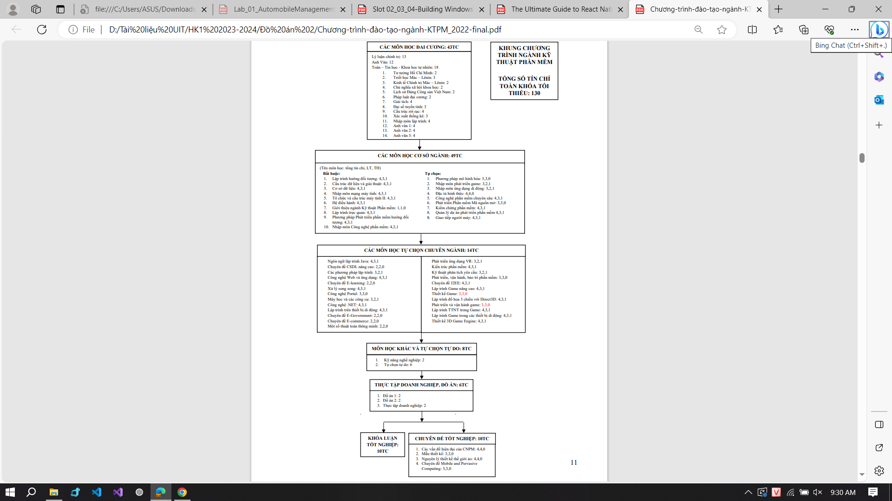

* 1. CRUD khối kiến thức giáo dục đại cương: → quản lý vị trí các bảng
  2. CRUD khối kiến thức giáo dục chuyên nghiệp: //
  3. …

1. CRUD Các môn học và mối quan hệ với chuẩn đầu ra: → quản lý bảng với các ô là dữ liệu để thay đổi
   1. Các môn học đại cương
   2. Các môn học cơ sở ngành
   3. Các môn học chuyên ngành tự chọn
   4. Các môn học khác
   5. Các môn học thuộc khối kiến thức tốt nghiệp
2. CRUD các chuỗi môn học: → bảng
3. CRUD Kế hoạch giảng dạy: → vẽ thành dạng sơ đồ
   1. Code sơ đồ này (SVG??)

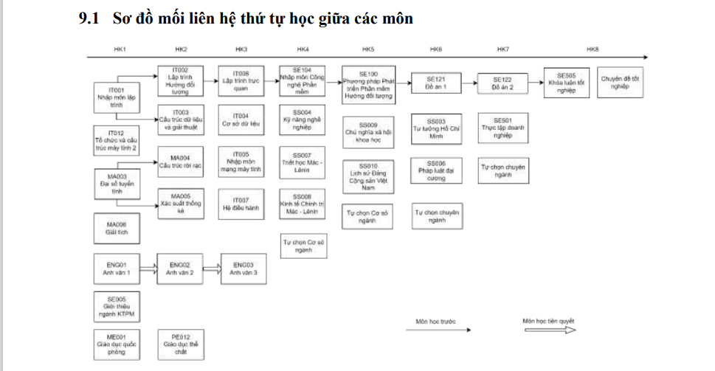

* 1. CRUD các bảng kế hoạch giảng dạy → quản lý quan bảng

1. CRUD điều kiện tốt nghiệp: → dạng đoạn văn
2. CRUD Mô tả vắn tắt nội dung và khối lượng các môn học
   1. ID môn: → string
   2. Môn nằm trong khối kiến thức nào ( mục 7 ): → tham chiếu tới mục 7
   3. Tên Việt/Anh: → dạng văn bản
   4. Số tín chỉ: → số
   5. Tóm tắt nội dung: → dạng đoạn văn
   6. Các kiến thức cung cấp : → dạng bullet trong văn bản
3. Chức năng tải xuống bản pdf của chương trình: sử dụng trong mọi tài khoản
4. QUY ĐỊNH CHUNG TRONG VIỆC THAY ĐỔI THÔNG TIN TỪ EDITOR.
   1. Mỗi lần thực hiện xong bất kỳ hành động CRUD nào cũng cần có thông báo xác nhận đã hành động
   2. Chỉ được thực hiện CRUD với những mục (1 → 11)
   3. Khi thực hiện xong CRUD cần phải nêu lý do theo
5. QUY ĐỊNH CHUNG CHO TÀI KHOẢN VIEWER.
   1. Chỉ có thể coi và tải bản pdf của chương trình đào tạo.
   2. Giao diện là bản sẽ in ra
   3. Phải có mail của UIT mới tạo được tài khoản
   4. Có thể để lại contact với Admin qua gửi contact
6. QUY ĐỊNH CHUNG CHO TÀI KHOẢN ADMIN
   1. Phân quyền cho các tài khoản từ viewer sẽ lên thành editor
   2. Có thể phê duyệt hoặc loại bỏ cho các hoạt động CRUD của editor
   3. Có thể toàn quyền CRUD của full chức năng
   4. Quản lý số lượng tài khoản đã signup

Link tham khảo:

1. Usecase: <https://tailieu.vn/doc/do-an-thiet-ke-phan-mem-he-thong-quan-ly-chuong-trinh-dao-tao-622360.html>
2. Viết báo cáo: <https://tailieu.vn/doc/do-an-tot-nghiep-phan-tich-thiet-ke-he-thong-quan-li-nhan-su-1223741.html>